乙醇偶合制备C4烯烃

摘 要
乙醇催化偶合是制备C4烯烃的重要方法，本文对乙醇催化偶合制备C4烯烃工艺条件进行研究，建立多元线性回归模型与逐步线性回归模型，对各问题进行分析。
针对问题一，使用SPSS对每种催化剂组合下乙醇转化率、C4烯烃选择性与温度的相关性进行分析。以乙醇转化率、C4烯烃选择性为因变量，温度作为自变量建立一元n次多项式回归模型，筛选出的回归函数拟合优度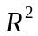在95%以上。再绘制出乙醇转化率以及C4烯烃选择性与温度的图像，对图像进行描述给出五种变化类型。同理，将附件2中的7种理化指标单独研究，通过绘制散点图，并结合附件一数据进行科学的解释。
针对问题二，通过观察附件1中的数据，发现“石英砂”仅仅在催化剂组合出现了1次，为了满足大多数组合实验要求，因此剔除相关该数据。对AB两种装料方式分别研究，将催化剂组合各个成分和温度对乙醇转化率和C4烯烃选择性利用逐步线性回归法建立多元线性回归模型，并且为了提高拟合优度加入交互二次项，求解出多元回归方程，并对影响程度进行分析。最终得到结论：对于乙醇的转化率，温度的影响最大，其次是乙醇浓度：对于C4烯烃选择性，主要是由温度影响。
针对问题三，需要选择催化剂组合与温度，以获得最大的C4烯烃收率。令C4烯烃收率作为因变量，将催化剂中各个组成因素与温度作为6个自变量为决策变量，以其取值范围为约束条件，根据附件一中使用催化剂组合中各成分的使用量的最大值和最小值作为取值范围。对AB两种装料方式分别研究，建立单目标优化模型，通过MATLAB计算得到得出第二种装料方式下，C4烯烃收率最大值为49%，最优催化剂组合为：100mg 1wt%Co/SiO2-98.92mgHAP-乙醇浓度2.1ml/min，温度400度。温度350度时，第一种装料方式C4烯烃收率最大值为73%。最优催化剂组合为198.88mg 0.5wt%Co/SiO2-200mg HAP-乙醇浓度2.1ml/min。
针对问题四，结合前三问的分析结论，为更好探究催化剂等因素对反应的影响，可增加五次实验设计：第一、二次分别选取第三问不同温度试验的最优因素组合进行实验；第三次从补充缺失实验的角度出发，对附件一没有进行的试验作出补充；第四次进行A1组在400℃时的实验;第五次进行A4组在450℃时的实验并说明了其合理性。

关键词：相关性分析 逐步线性回归 多元回归 单目标优化模型

一、问题重述
某化工实验室针对不同催化剂在不同温度下做了一组实验，结果如附件1和附件2所示。请通过数学建模完成下列问题：
问题一：针对附件1所给的催化剂组合，硏究其乙醇转化率、C4烯烃选择性与温度的关系；并分析附件2所给定的催化剂组合在一次实验中350度不同时间的实验结果进行分析.
问题二：研究不同催化剂组合和温度对乙醇转化率和C4烯烃选择性的影响。
问题三：如何选择催化剂组合与温度，使得在相同实验条件下C4烯烃收率尽可能高，若使温度低于350度，又如何选择催化剂组合与温度，使得C4烯烃收率尽可能高。
问题四：如果允许再増加五次实验，应如何设计，并给出详细理由。

- 问题分析
对于问题一，对每种催化剂组合下乙醇转化率、C4烯烃选择性与温度的相关性进行分析。以乙醇转化率、C4烯烃选择性为因变量，温度作为自变量建立一元n次多项式回归模型，筛选出组合的拟合优度在最高的回归函数。并采用同样的方法，将附件2中的7种理化指标单独研究，通过绘制散点图，拟合出各指标与时间的函数表达式，并对所得出的表达式进行相应的解释。
对于问题二，要求探讨不同催化剂组合及温度对乙醇转化率以及C4烯烃选择性大小的影响。首先对数据进行预处理，通过观察附件1中的数据，发现“石英砂”仅仅在催化剂组合出现了1次，为了满足大多数组合实验要求，因此剔除相关该数据。在问题一的基础上，我们发现数据之间都具有较强的相关性，对AB两种装料方式分别研究，将催化剂组合各个成分和温度对乙醇转化率和C4烯烃选择性利用逐步线性回归法建立多元线性回归模型，在进行相关性检验时，发现变量之间具有很强的相关性，并且为了提高拟合优度加入交互二次项，求解出多元回归方程。
对于问题三，由于需要通过选择催化剂组合与温度求解使得C4烯烃收率尽可能高时的最佳方案，因此考虑建立优化模型。令C4烯烃收率作为因变量，将催化剂中各个组成因素与温度作为6个自变量，对AB两种装料方式分别研究，建立单目标优化模型，在问题二模型的基础上将自变量换为C4烯烃收率，建立标准多项式回归方程并进行求解，得到C4烯烃实际收率的普通多元多项式回归方程，并将其作为目标函数，以6个自变量为决策变量，以其取值范围为约束条件使用MATLAB进行计算。根据已有数据，对 C4烯烃收率较高时的各个决策变量的取值范围进行确定，以各个决策变量的取值范围作为约束条件。
对于问题四，结合前三问的分析结论，为更好探究催化剂等因素对反应的影响，可增加五次实验设计：第一、二次分别选取第三问不同温度试验的最优因素组合进行实验；第三次从补充缺失实验的角度出发，对附件一没有进行的试验作出补充；第四次进行A1组在400℃时的实验;第五次进行A4组在450℃时的实验并说明了其合理性。

三、模型假设
1.假设用于反应的乙醇除乙醇浓度外其余条件均相同。
2.假设所给数据均真实可靠。
3.假设该反应不为可逆反应。
4.假设反应温度保持恒定，忽略化学反应放热吸热;
5.假设问题三中“若使温度低于350度”表示温度小于等于350度的情况。
四、符号说明
符号 | 符号描述
 | 乙醇转化率
 | C4烯烃选择性
 | 温度
 | 拟合优度
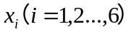 | 催化剂组合各成分
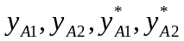 | 乙醇转化率
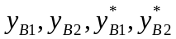 | C4 烯烃的选择性
 | C4烯烃收率

五、模型建立与求解

5.1第一问模型建立与求解

对附件1中每种催化剂组合，分别建立乙醇转化率、C4烯烃的选择性与温度之间的一元n次多项式回归模型，并对拟合后所得曲线进行分析。对附件2中给定的350℃时乙醇的转化率与C4烯烃的选择性在不同时间的实验结果，将数据进行分类并对实验结果拟合并分析。

5.1.1一元n次多项式回归模型建立
对21种不同催化剂组合的乙醇转化率与温度方程C4烯烃选择性与温度
的散点图均用n次多项式型函数进行拟合。
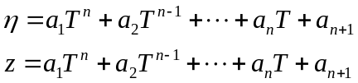
通过绘制每一组的散点图可直观看出对于C4烯烃选择性与温度的关系和拟合效果。通过将21种组合全部进行上述过程，选出拟合优度更高的多项式，最终可确定出具体方程。

5.1.2一元多项式回归模型求解
通过做出每组的拟合曲线，得出四种C4烯烃的选择性随温度变化的曲线类型和三种乙醇转化率随温度变化的曲线类型，下给出个别极具代表性的拟合图像进行分析。
一、C4烯烃的选择性随温度的变化曲线：
①随温度升高C4 烯烃的选择性先有极小值再有极大值，后逐渐降低，如图1：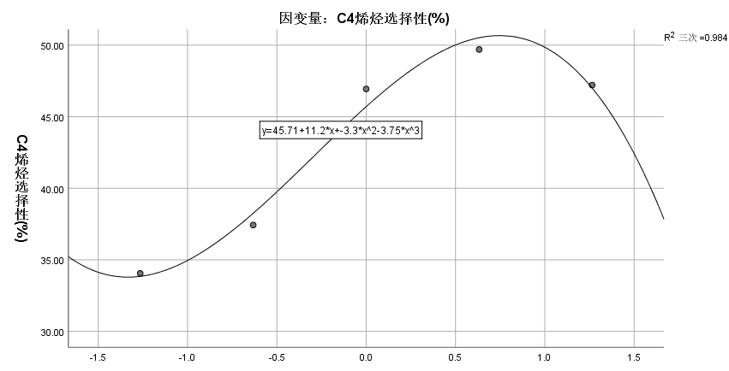
图 1 A1 C4烯烃的选择性随温度的变化

满足该类型的还有A1，A14，B6组。

②随温度升高C4 烯烃的选择性先有极小，后逐渐升高如图2：
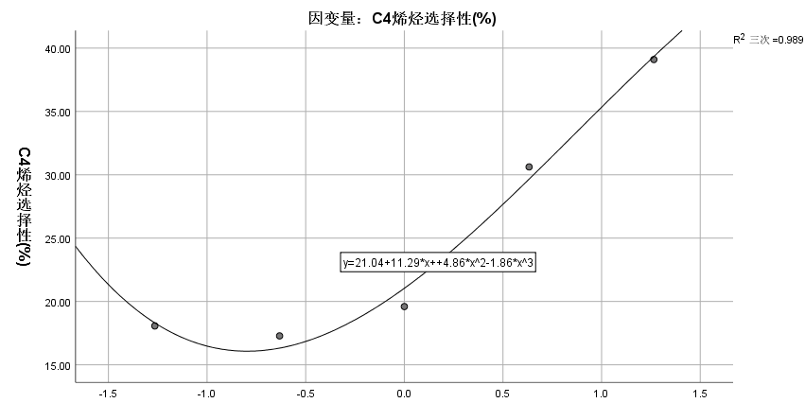
图 2 A2 C4烯烃的选择性随温度的变化

满足该类型的还有A2，A4，A10，B1，B2，B4组

③随温度升高，C4 烯烃的选择性严格递增，如图3：

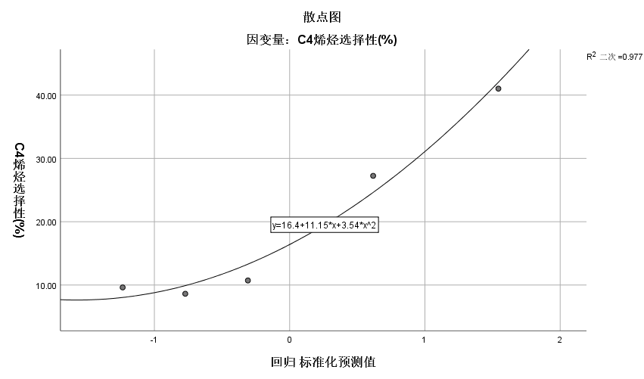
图 3 A3 C4烯烃的选择性随温度的变化

满足该类型的还有A3,A5,A7,A8,A9,A11,A12,B3,B5,B7组。

④随温度升高，C4 烯烃的选择性先有极大值再又极小值，后逐渐升高,如图4：
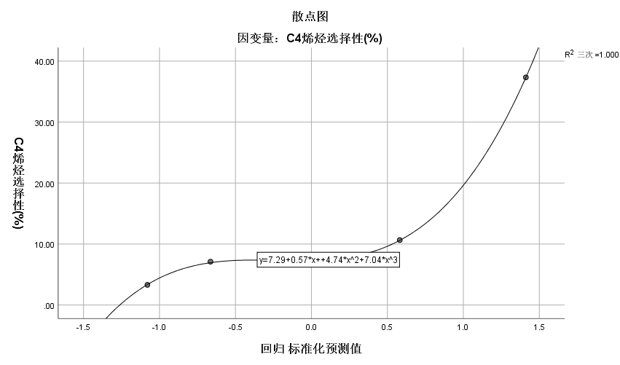
图 4 A6 C4烯烃的选择性随温度的变化
满足该类型的仅有A6组。
二、乙醇转化率随温度变化的曲线
①随温度升高乙醇转化率严格递增，图像与图3类似，有A1，A2，A3，A4组。
②随温度升高乙醇转化率先有极小，后逐渐升高与图2类似，有A5，A6，A7，A8组。
③随温度升高乙醇转化率呈指数型增长，如图5所示：
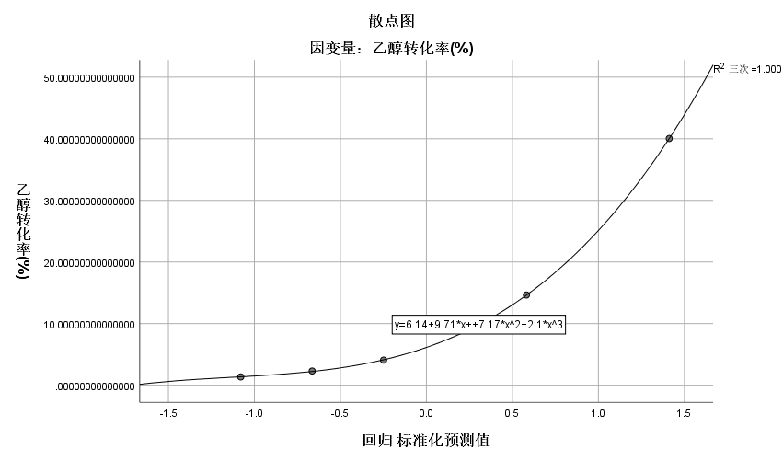
图 5 A13乙醇转化率随温度变化

满足该类型的还有A9,A10,A11,A12,A13,A14,B1,B2,B3,B4,B5,B6,B7组。

利用SPSS，通过绘制散点图，对一元多项式回归方程进行拟合，得到每个催化剂组合中的乙醇转化率与温度之间的一元多项式回归模型，以及C4烯烃的选择性与温度之间的一元多项式回归模型。
表 1乙醇转化率和C4烯烃与温度方程
组号 | 乙醇转化率与温度方程 |  | C4烯烃选择性与温度方程
A1 | 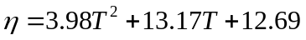 | 0.980 |  | 0.984
A2 | 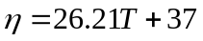 | 0.990 | 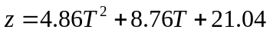 | 0.980
A3 | 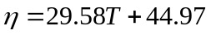 | 0.964 | 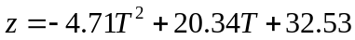 | 0.955
A4 | 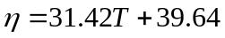 | 0.995 | 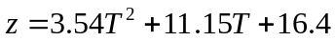 | 0.977
A5 | 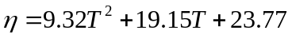 | 0.994 | 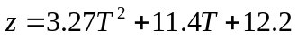 | 0.991
A6 | 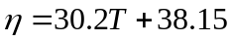 | 0.967 |  | 1.000
A7 | 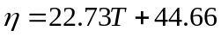 | 0.999 | 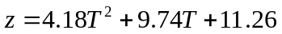 | 1.000
A8 | 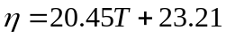 | 0.955 | 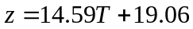 | 0.983
A9 | 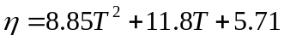 | 0.990 | 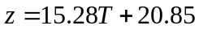 | 0.995
A10 | 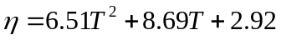 | 0.994 | 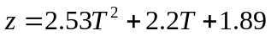 | 0.978
A11 | 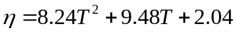 | 0.987 | 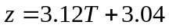 | 0.978
A12 | 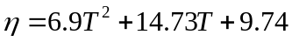 | 0.999 | 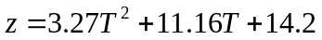 | 0.999
A13 | 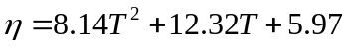 | 1.000 |  | 1.000
A14 | 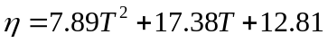 | 0.997 | 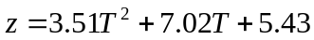 | 0.999
B1 | 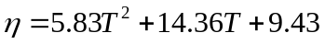 | 0.999 | 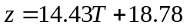 | 0.972
B2 | 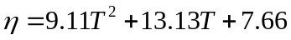 | 0.991 | 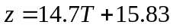 | 0.970
B3 | 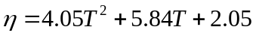 | 0.991 | 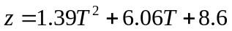 | 0.976
B4 | 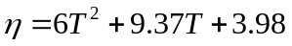 | 0.987 | 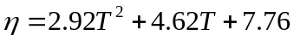 | 0.974
B5 | 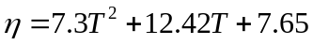 | 0.991 | 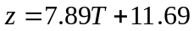 | 0.956
B6 | 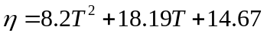 | 0.990 | 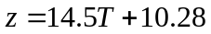 | 0.965
B7 | 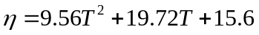 | 0.997 | 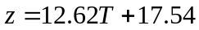 | 0.989
从表1可知，拟合优度均大于0.95，因此看出回归方程高度显著，回归效果较好。

5.1.3 350度时给定组合的测试结果分析
我们对附件二中所有指标进行了分析，并选取乙醇转化率、C4烯烃选择性、 C4烯烃收率等重要指标结合时间变化进行具体分析。
①乙醇转化率随着时间变化关系
可直观分析出乙醇转化率随着时间的推移逐渐下降。且拟合曲线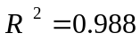，这说明拟合效果良好。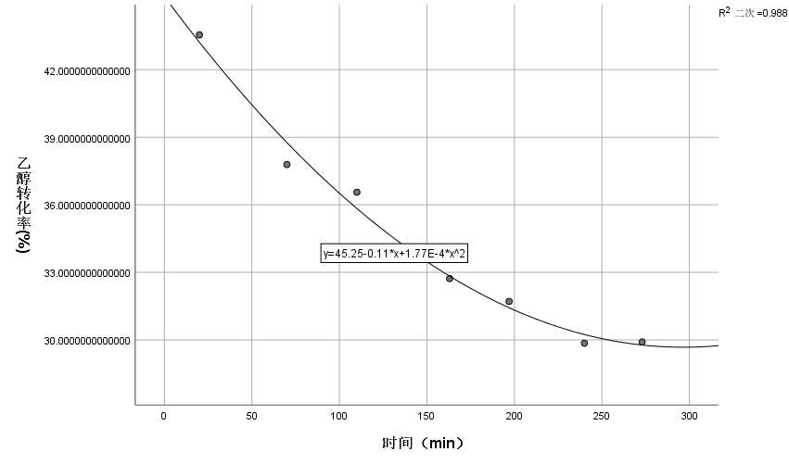
图 6 乙醇转化率随着时间变化关系
且在240min和273min时，乙醇转化率均为29.9%未发生变化，这说明在197min-273min中间的某个时刻，某些有乙醇参与化学反应可能达到了平衡状态。
②C4烯烃选择性随时间变化关系
根据附件2中数据，我们发现C4烯烃选择性始终在39%左右波动，且在240min时取到观测数据中的最大值，273min时略微下降。结合上述关于乙醇转化率的分析，可大致判断出在197min-273min时间段内，生成C4烯烃的反应可能达到平衡，但某些其他反应仍在进行。
③乙醛选择性随时间变化关系
根据附件2中数据，我们发现乙醛选择性随着时间的推移逐渐升高。由于乙醇转化率降低，可以大致认为某些反应所需乙醇量减少时，会选择乙醛作为反应物继续进行该反应。
④碳数为4-12脂肪醇选择性随时间变化关系
根据附件2中数据，我们发现碳数为4-12脂肪醇选择性随着时间的推移大体呈现逐渐下降的特征，可以认为碳数为4-12脂肪醇可能与乙醇存在某种伴随反应^{[1]}，随着乙醇转化率的降低，所需碳数为4-12脂肪醇的量降低。
⑤其他产物随时间变化关系
根据附件2中数据，我们发现从240min变化至273min时，其他产物选择性明显变大，这说明在此时间段其他副反应产物生成速率大于主反应产物生成速率，说明在197min-273min某时刻，主反应可能达到平衡状态。

5.2 问题二的模型的建立与求解
通过对附件一中的21组数据进行组与组之间的对比，可知当催化剂组合与温度发生变化时，乙醇转化率与C4烯烃选择性的值也发生了相应的变化，即对比中存在以乙醇转化率、C4烯烃选择性为因变量，催化剂组合、温度为自变量的函数关系。
根据题意，我们需要实现：
(1)根据自变量催化剂组合、温度的值，预测因变量做乙醇转化率、C4烯烃选择性的取值，并在此基础上分析预测的精度，进行误差分析。
(2)在自变量催化剂组合、温度之间进行因素分析，区分重要因素与次要因素，并确立其关系。
(3)进行定量分析，确定变量之间的相关关系，找出合适的数学表达式。
出于以上3点考虑，我们选择对上述变量进行回归分析，考察因素之间的相关性以及变量之间的数量变化规律，最终通过回归方程的形式反映该关系。

5.2.1 多元线性回归模型的建立与求解

本题中的自变量有催化剂组合与温度，其中催化剂组合为综合型变量，温度为数值型变量。因此需对催化剂组合进行分解，以催化剂组合 A1 为例：
我们可将其分解为如下的6个子变量：
①Co负载量：
②Co/Si02的质量：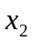
③HAP的质量：
④Co/SiO2 和 HAP装料比：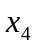
⑤每分钟乙醇加入量：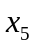
⑥温度：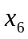
共有6个自变量参与回归分析。
本题中的因变量有乙醇转化率与C4烯烃选择性，二者皆为数值型变量，可直接进行计算，故共有2个因变量参与回归分析。
对于确定的6个自变量以及2个因变量，我们可以得到一个多元线性回归模型：
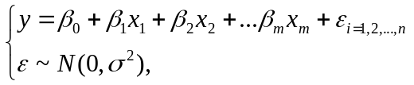
其中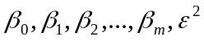是偏回归系数，与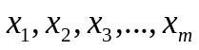无相关性。为随机误差项。
假设，因变量乙醇转化率与C4烯烃选择性与各自变量存在线性关系，那他们之间的线性总体回归模型可以表示为：

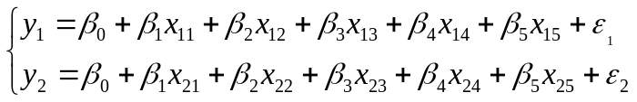
其中，为随机误差项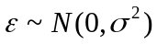.
题目已给出编号A1~A14的催化剂实验中使用装料方式I, B1~B7的催化剂实验中使用装料方式II。我们首先要对两种不同装料方式进行分析。
在多元线性回归分析^{[2]}之前，有必要先对数据是否具有线性做个直观判断。对第一种装料方式的变量进行正态性检验，近似正态条件下既可作线性回归。
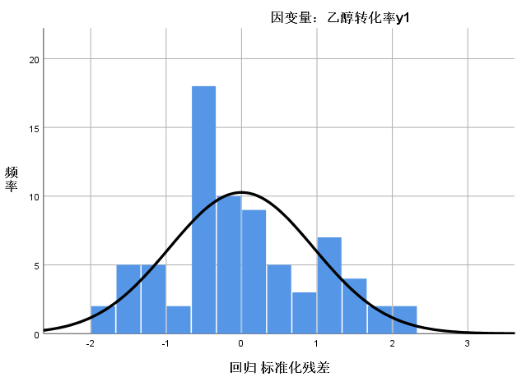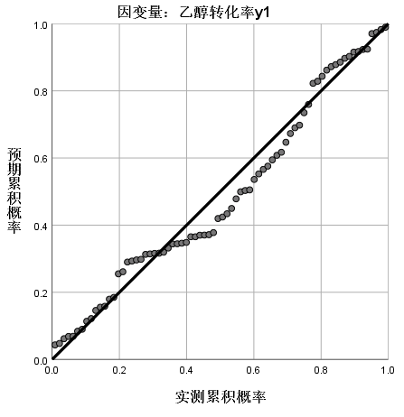
图 7 正态直方图和正态P-P图
通过正态直方图和正态P-P图可以看出，变量明显满足正态分布，可进行多元线性回归。使用SPSS对第一种装料方式中乙醇转化率和C4 烯烃选择性进行多元线性回归得到回归方程：
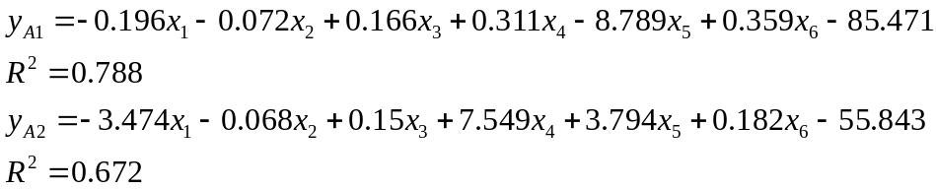
同理可以得出第二种装料方式中乙醇转化率和C4 烯烃选择性进行多元线性回归得到回归方程：
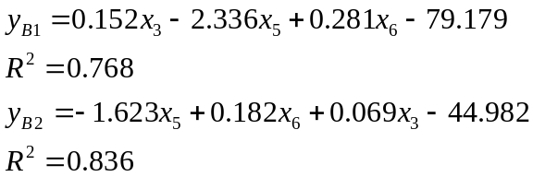
其中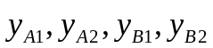分别表示第一（A）种装料方式下的乙醇转化率和C4 烯烃选择性和第二（B）种装料方式下乙醇转化率和C4 烯烃选择性。通过观察结果，发现各回归方程的拟合效果并不好。为了解决此问题，考虑引入逐步回归的思想。

5.2.2 逐步线性回归模型的建立与求解

由于该多元线性回归模型在处理变量时一次性引入全部变量，因此对于某些显著性水平存在较大偏差的变量，误差水平较高。即将变量逐个引入模型，每引入一个变量后都对其进行一次检验， 测试其值（其反映每个自变量对因变量的影响显著性水平，当某一个自变量的 p值<0.05时，我们称其对因变量的影响显著）。
可以看出，逐步回归是一个反复的过程，直到既没有显著的解释变量被选入回归方程，也没有不显著的解释变量从回归方程中被剔除为止，而经历过逐步回归优化后的多元线性回归模型就可以保证最终得到的解释変量最优。
逐步线性回归分析的模型为：
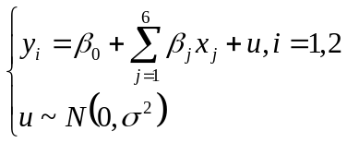
其中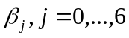为回归系数。
基于该模型我们可以得到个独立观测数据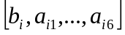，.其中为的观测值，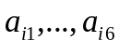分别为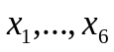，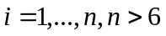。
由此可将模型优化得到：
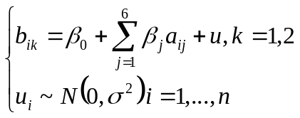

重新使用SPSS对两种装料方式中乙醇转化率和C4 烯烃选择性进行逐步线性回归拟合，得到：
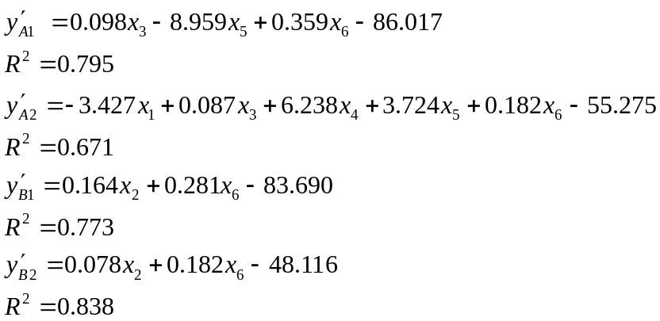
其中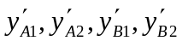分别表示逐步线性回归后第一（A）种装料方式下的乙醇转化率和C4 烯烃选择性和第二（B）种装料方式下乙醇转化率和C4 烯烃选择性。

由上各式分析可知：在经过我们的调整之后两种装料方式中乙醇转化率和C4 烯烃选择性的得到了小幅提升，但提升并不明显，四组结果仅有一组达到0.8。所以我们需要对于数据进行下一步的处理。

5.2.3逐步线性回归模型的优化
我们对于上述所做回归分析的并不理想，所以考虑加入二次项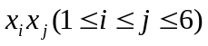，模型记作[4]
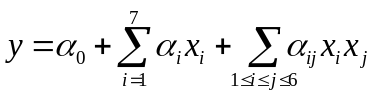
在具体计算中，我们设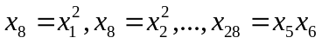
在增加交互项之后，再一次对含有二次项数据进行逐步线性回归分析，具体结果如下：
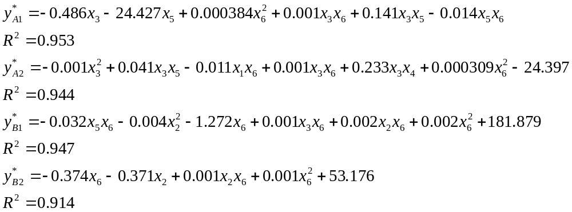 其中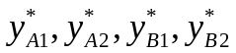分别表示添加二次项后第一（A）种装料方式下的乙醇转化率和C4 烯烃选择性和第二（B）种装料方式下乙醇转化率和C4 烯烃选择性。
根据回归分析的结果可以看出，两种装料方式的回归结果的值进一步得到了提高，且都上升到 0.9以上。这说明此时回归的效果很好。

5.2.4 影响分析
根据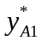式可以看出，和的系数为负，说明HAP（）和乙醇浓度（）越高，乙醇转化率（）越低；同理，温度（）越高，乙醇转化率（）越高；
根据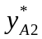式可以看出，Co负载量（）和HAP（）浓度越高，C4烯烃选择性（）越低；温度越高（），C4烯烃选择性（）越高；
根据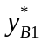式可以看出，Co /SiO2（）和乙醇浓度（）越高，乙醇转化率越低（）；温度越高，乙醇转化率（）越高；
根据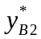式可以看出，Co /SiO2的量越多，C4烯烃选择性越低；温度越高，C4烯烃选择性越高；
最终得到结论：对于乙醇的转化率，温度的影响最大，其次是乙醇浓度：对于C4烯烃选择性，主要是由温度影响。综上可以看出，温度对于两种装料方式的乙醇转化率和C4烯烃选择性的影响都很大。

5.3 问题三的模型的建立与求解
本题要找岀最优的催化剂和温度组合.使得C4烯烃收率达到最大。考虑将原有催化剂组合中各个因素分开讨论，与温度一起作为自变量，找出他们与 C4烯烃收率的函数关系，最后找出因变量的极大值点，即为C4烯烃的最高收率。

5.3.1问题三单目标优化模型的建立与求解
设表示C4烯烃收率，可以得到下列关系式：
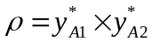

利用第二问拟合函数，我们可以建立单目标规划模型，来获得最高的C4烯烃收率。

决策变量：C4烯烃收率拟合函数的自变量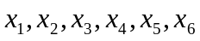

目标函数：获得最高的C4烯烃收率：

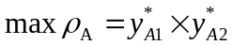

3)约束条件：6个自变量取值的范围不超过原有催化剂组合中的最大范围。
①Co负载量：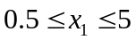
②Co/Si02的质量：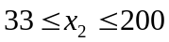
③HAP的质量：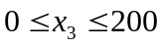
④Co/SiO2 和 HAP装料比：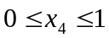
⑤每分钟乙醇加入量：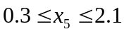
⑥温度：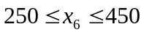
综上所述，对第一种装料方式C4烯烃收率建立优化模型如下：
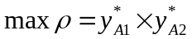
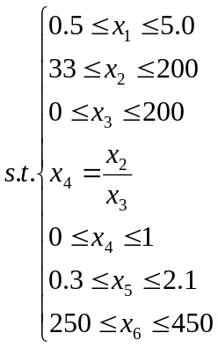
使用MATLAB编程计算^{[3]}详见附录1.1，得出198.91mg 0.5wt%Co/SiO2- 200mg HAP-乙醇浓度2.1ml/min，温度450度时，有最大值12%。
同理第二种装料方式C4烯烃收率建立优化模型如下：
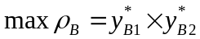
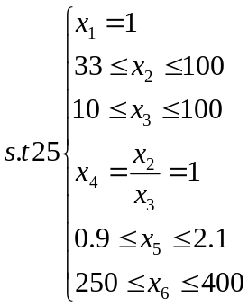
使用MATLAB编程计算详见附录1.2，得出198.88mg 0.5wt%Co/SiO2-200mg HAP-乙醇浓度2.1ml/min，温度350度时，有最大值73%。

5.3.2 350度以下C4烯烃收率的优化模型
为了获得350度以下的催化剂温度组合，只需在上述优化模型的基础上，改变温度约束为：
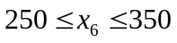
获得对第一种装料方式温度低于350度下的C4烯烃收率优化模型：
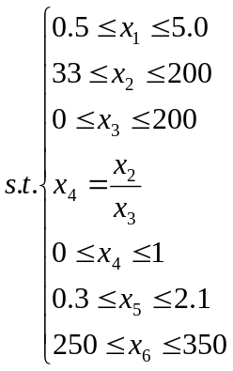
使用MATLAB编程计算详见附录1.3，得出100mg 1wt%Co/SiO2-98.92mgHAP-乙醇浓度2.1ml/min，温度400度时，有最大值49%。
同理获得对第二种装料方式温度低于350度下的C4烯烃收率优化模型：
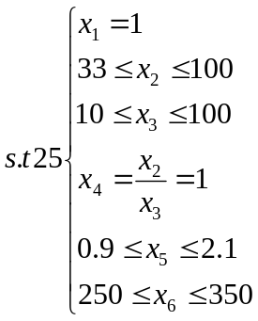
使用MATLAB编程计算详见附录1.4，得出100mg 1wt%Co/SiO2-98.95mgHAP-乙醇浓度2.1ml/min，温度350度时，有最大值35%。

5.4问题四实验的设计
基于第三问优化模型求出的C4烯烃的收率最大值，我们在不同的温度下设计两组实验，来验证优化模型的准确性，增加装料方式I中的催化剂组合为198.91mg 0.5wt%Co/SiO2- 200mg HAP-乙醇浓度2.1ml/min，温度450℃和198.88mg 0.5wt%Co/SiO2-200mg HAP-乙醇浓度2.1ml/min，温度350℃实验分别测量这一条件下乙醇转化率和C4烯烃选择性，继而求得C4烯烃的收率，与模型中的结果进行比较，以检验其是否准确。
在A11催化剂组合中，有90mg石英砂，但其他催化剂组合中，并没有90mgHAP这一催化剂成分，无法控制单一变量，比较石英砂和 HAP的催化效果优劣。于是根据控制单一变量的原则，设计一组实验，催化剂组合为：50mg1wt%Co/Si02+90mgHAP-乙醇浓度1.68ml/min。
450℃时对A4组进行实验。由附件1可以看出A3组C4烯烃选择性在400℃前随温度升高在不断增大，但在450℃时C4烯烃选择性下降，A4组中C4烯烃选择性在400℃前也随着温度的升高而不断增大，但是由于没有后续数据记录不能确定温度超过400℃后C4烯烃选择性继续增大还是减小，若实验结果表明450℃后C4烯烃选择性减小，则可大致说明C4烯烃选择性在温度过高时会减小的结论具有普适性，催化剂组合为200mg 0.5wt%Co/SiO2- 200mg HAP-乙醇浓度1.68ml/min,温度450℃。
400℃时对A1组进行实验。由附件1中A1组数据可知，在325℃以前C4烯烃的选择性随温度的升高逐渐增大，在350℃时C4烯烃的选择性降低，通过对A1组C4烯烃的选择性与温度的数据进行拟合可知325℃后C4烯烃的选择性呈下降趋势。为了避免350度时C4烯烃选择性降低是偶然现象，在温度达到400°C时对A1组进行实验，若400℃时烯烃的选择性小于350°C时烯烃的选择性。则说明通过拟合得到的结论正确，催化剂组合为200mg 1wt%Co/SiO2- 200mg HAP-乙醇浓度1.68ml/min温度400℃

六、模型评价与推广

6.1 模型的优点
1.第一问对于函数的拟合效果较好，每个函数拟合出的R²都很接近1。
2.第二问中引入二次项使得拟合优度都大于0.9。
3.第三问中的程序运行时间较少，空间占用很小。
6.2 模型的缺点
本文主要使用多元多项式优化模型，考虑的因素较多，容易产生多重共线性，拟合曲线可能存在误差。

七、参考文献
[1]吕绍沛.乙醇偶合制备丁醇及C4烯烃[D].大连理工大学，2018.
[2]姜启源,谢金星,叶俊.数学模型[M]第五版高等教育出版社，2018
[3]司守奎,孙兆亮.数学建模算法与应用[M].第2版.国防工业出版社，2019.
[4]鲁洋，王霜，李法社，隋猛，王文超.拟合系数定常回归法分析生物柴油酯化反应影响因素的数学模型[中国油脂 201944(10)：66-70.
附录
附录1.1
%拟合函数的最大值求解：
clc;clear;
f=@(x) (-0.486*x(3)^2-24.427*x(5)+0.000384*x(6)^2+0.001*x(3)*x(6)...
+0.141*x(3)*x(5)-0.014*x(5)*x(6)+14.381)*(-0.001*x(3)^2+0.041*x(3)*x(5)...
-0.011*x(1)*x(6)+0.233*x(3)*x(4)+0.00309*x(6)^2-24.397);
lb=[0.5;33;0;0;0.3;250];
ub=[5;200;200;1;2.1;450];
ub2=[5;200;200;1;2.1;350];

x0=[1;200;200;1;0.9;450];
x01=[2;200;200;1;1.68;350];
[x1,fvall]=fmincon(f,x0,[],[],[],[],lb,ub);
x1max2=x1(1);
x2max2=x1(2);
x3max2=x1(3);
x4max2=x1(4);
x5max2=x1(5);
Tmax2=x1(6);
zmax2=-fvall;
m=[x1max2,x2max2,x3max2,x4max2,x5max2,Tmax2,zmax2]
[x2,fval12]=fmincon(f,x01,[],[],[],[],lb,ub2);
x1max22=x2(1);
x2max22=x2(2);
x3max22=x2(3);
x4max22=x2(4);
x5max22=x2(5);
Tmax22=x2(6);
zmax22=-fval12;
n=[x1max22,x2max22,x3max22,x4max22,x5max22,Tmax22,zmax22]
附录1.2
f=@(x) (-0.032*x(5)*x(6)-0.004*x(2)^2-1.272*x(6)+0.002*x(6)^2+181.879)*...
(-0.374*x(6)-0.371*x(2)+0.001*x(2)*x(6)+0.001*x(6)^2+53.176);

lb=[1;25;10;1;0.9;250];
ub=[1;100;100;1;2.1;400];
ub2=[1;100;100;1;2.1;350];

x0=[1;100;100;1;0.9;400];
x01=[1;100;100;1;1.68;350];
[x1,fvall]=fmincon(f,x0,[],[],[],[],lb,ub);
x1max2=x1(1);
x2max2=x1(2);
x3max2=x1(3);
x4max2=x1(4);
x5max2=x1(5);
Tmax2=x1(6);
zmax2=-fvall;
m=[x1max2,x2max2,x3max2,x4max2,x5max2,Tmax2,zmax2]
[x2,fval12]=fmincon(f,x01,[],[],[],[],lb,ub2);
x1max22=x2(1);
x2max22=x2(2);
x3max22=x2(3);
x4max22=x2(4);
x5max22=x2(5);
Tmax22=x2(6);
zmax22=-fval12;
n=[x1max22,x2max22,x3max22,x4max22,x5max22,Tmax22,zmax22]

附录1.3
%拟合函数的最大值求解:
f=@(x) -172.8*x(3)^2+0.1*x(5)^2-25.3*x(1)-77.5*x(5)+3.7*x(2)*x(4)...
+482.4*x(3)*x(4)+0.1*x(1)*x(5)-3.1*x(4)*x(5)+11787;
lb=[33;50;0.5;0.3;250];
ub=[200;200;5;21;500];
ub2=[200;200;5;2.1;349];

x0=[200;200;1;2;1.68;400];
x01=[200;200;1;2;1.68;350];
[x1,fval1]=fmincon(f,x0,[],[],[],[],lb,ub);
x1max2=x1(1);
x2max2=x1(2);
x3max2=x1(3);
x4max2=x1(4);
Tmax2=x1(5);
zmax2=-fval1;
m=[x1max2,x2max2,x3max2,x4max2,Tmax2,zmax2]
[x2,fval12]=fmincon(f,x01,[],[],[],[],lb,ub2);
x1max22=x2(1);
x2max22=x2(2);
x3max22=x2(3);
x4max22=x2(4);
Tmax22=x2(5);
zmax22=-fval12;
n=[x1max22,x2max22,x3max22,x4max22,Tmax22,zmax22]

附录1.4
%拟合函数的最大值求解:
f=@(x) (-0.486*x(3)^2-24.427*x(5)+0.000384*x(6)^2+0.001*x(3)*x(6)...
+0.141*x(3)*x(5)-0.014*x(5)*x(6)+14.381)*(-0.001*x(3)^2+0.041*x(3)*x(5)...
-0.011*x(1)*x(6)+0.233*x(3)*x(4)+0.00309*x(6)^2-24.397);
lb=[0.5;33;0;0.5;0.3;250];
ub=[5;200;200;1;2.1;450];
ub2=[5;200;200;1;2.1;350];

x0=[1;200;200;1;0.9;450];
x01=[2;200;200;1;1.68;350];
[x1,fvall]=fmincon(f,x0,[],[],[],[],lb,ub);

[x2,fvall2]=fmincon(f,x01,[],[],[],[],lb,ub2);

